Башkортостан Республикаhы Миәкә районы муниципаль районының Илсеғол ауыл советы ауыл биләмәhе Советы 452089, Миәкә районы, Илсеғол ауылы, Совет урамы, 9 тел. 2-71-69, 2-71-72 | 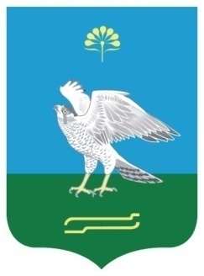 | Республика Башкортостан Совет сельского поселения Ильчигуловский сельсовет муниципального района Миякинский район 452089, Миякинский район, с.Ильчигулово, ул.Советская, 9 тел. 2-71-69, 2-71-72

КАРАР РЕШЕНИЕ
О порядке сообщения депутатами
Совета сельского поселения Ильчигуловский сельсовет муниципального района Миякинский район Республики Башкортостан
о возникновении личной заинтересованности при осуществлении своих полномочий, которая приводит или может привести
к конфликту интересов

В целях реализации положений статьи 12.1 Федерального закона от 25 декабря 2008 года № 273-ФЗ «О противодействии коррупции» и в соответствии состатьей 12.3Закона Республики Башкортостанот 18 марта 2005 года № 162-з «О местном самоуправлении в Республике Башкортостан» Совет сельского поселения Ильчигуловский сельсовет муниципального района Миякинский район Республики Башкортостан решил:
1.Утвердить Положение о порядке сообщения депутатами Совета городского сельского поселения Ильчигуловский сельсовет муниципального района Миякинский район Республики Башкортостан о возникновении личной заинтересованности при осуществлении своих полномочий, которая приводит или может привести к конфликту интересов,согласно приложению к настоящему Решению.
2. Опубликовать настоящее Решение на информационном стенде в здании Администрации сельского поселения Ильчигуловский сельсовет и размещению на официальном сайте сельского поселения Ильчигуловский сельсовет в сети Интернет.
3. Контроль по исполнению настоящего решения оставляю за собой.
Глава сельского поселения Т.Г.Гумеров
С.Ильчигулово
23.09.2016г.
№38

